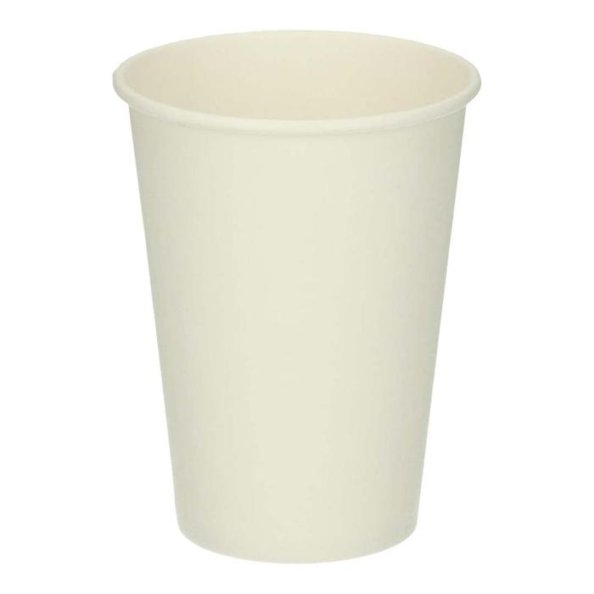
Kartonnen beker,
Eigenschappen:
- Waterdicht door laagje polyethyleen.
- Stevig door dat het gebogen is in een cilinder
- Recyclebaar
- Goedkoop
- Makkelijk te maken
Mogelijke alternatieven:
- Plastic, maar dat is niet milieuvriendelijk
- Poselein, gaat lang mee maar vervult niet de functie als wegwerpbeker.
Gewicht: 4,6 gram
Afmetingen: diameter 70,3 mm. Hoogte 78mm.
Fabricagetechnieken:
- Dubbel laags karton met laagje polyethyleen er tussen geperst.
Verbindingstechnieken:
- De bovenkant is omgevouwen.
- De onderkant zit vast door het laagje polyethyleen.

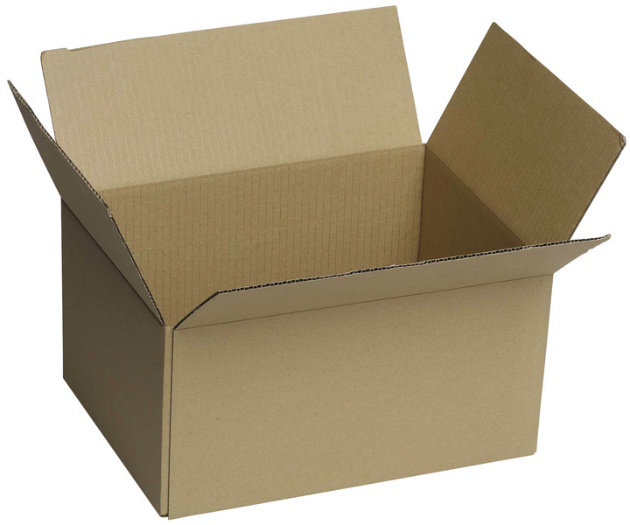
Kartonnen vouwdoos,
Eigenschappen:
- Stevige constructie voor karton
- Goedkoop
- Herbruikbaar
- Recyclebaar
- Vouwbaar
Mogelijke alternatieven:
- Plastic, beter te hergebruiken alleen niet handig om in elkaar te vouwen want het is niet goed buigbaar.
- Hout, steviger maar kan je niet makkelijk openen als het dicht is gemaakt met spijkers zoals dat meestal is en kan je niet goed opbergen.
Gewicht: 100 gram
Afmetingen: L 500mm, B 300mm, H 200mm
Fabricagetechnieken:
- Dubbel laags golfkarton 4mm
Verbindingstechnieken:
- Mogelijk lijm of plakband maar kan ook vouwen

